中华人民共和国海关总署
公 告

2019年 第75号

根据中国相关法律法规和《中华人民共和国海关总署和智利共和国农业部关于智利榛子输华植物卫生要求议定书》，允许智利榛子输华。智利输华榛子应符合《进口智利榛子检验检疫要求》（见附件）。
本公告自发布之日起实施。
特此公告。
附件： | 进口智利榛子检验检疫要求
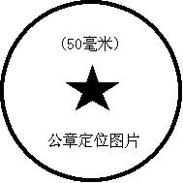
海关总署
2019年4月30日

